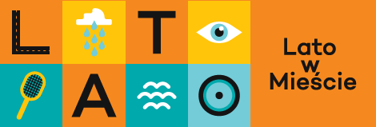

Program „Lato w Mieście 2018″
„Lato w Mieście 2018” w Dzielnicy Mokotów odbędzie się w terminie od 25 czerwca do 31 sierpnia 2018 r. Regulamin programu oraz szczegóły dotyczące zapisów podamy w późniejszym terminie.
W wakacyjnych placówkach edukacyjnych uczniowie w wieku od 7 (warunkiem jest posiadanie legitymacji szkolnej, w programie mogą brać udział dzieci sześcioletnie będące uczniami klasy pierwszej w roku szkolnym 2017/2018) będą uczestniczyć w różnorodnych zajęciach: artystycznych, sportowych, edukacyjnych oraz rozrywkowych przygotowanych przez wychowawców. Grupy z wakacyjnych placówek edukacyjnych będą również korzystały z dzielnicowej i miejskiej oferty imprez i zajęć. Wszystkie zajęcia są bezpłatne. Opłata za posiłki, którą ponoszą rodzice/prawni opiekunowie będzie wynosiła 7,00 zł dziennie.
Dodatkowe informacje na temat programu:
Magdalena Klepczarek – Wydział Oświaty i Wychowania - koordynator dzielnicowy
tel. 22 44 36 690, mklepczarek@um.warszawa.pl;
Katarzyna Wojdaszka – Wydział Oświaty i Wychowania - koordynator dzielnicowy
tel. 22 44 36 686, kwojdaszka@um.warszawa.pl

